Cadastral Parcels

- Schema’s nu afkomstig van Kademo, http://inspire.kademo.nl (staat in GML header). Graag applicatie schema’s van INSPIRE website halen, daar staan de laatste versies. Checken met Geonovum.

- Namespace “NL.KAD.CP.”. Zal waarschijnlijk “BRK.” worden. Nu nog niet veranderen.

- Inspire ID wordt dan: BRK.ZWD01.B.07027.

- Bij de geometrie staat voor de crs: EPSG4258. Maar moet in de GML niet de ETRS-aanduiding staan? Zie 6.1.4. requirement 12 van CP dataspecificaties? Of is de EPSG code ook toegestaan?

- De nationalCadastralReference (kadgem-sectie-percnr) wordt in alle gevallen weergegeven als bijv. ZWD01B.07027. Dus kadgem en sectie als één geheel, perceelnummer daar achter. Moet dit niet ZWD01.B.07027 zijn?

- Label is het 5-cijferige perceelsnummer en niet gelijk aan nationalCadastralReference. Dus in vorige voorbeeld is label ‘07027’.

- referencePoint is voidable, maar wordt niet genoemd in GML. Is de VoidValueReason dan niet “unpopulated” voor referencePoint?

- Begin- en endLifespanVersion staat in GML op “nul” met als reden unpopulated. Volgens mapping schema zijn deze elementen beschikbaar (zijn groen, ‘available’).

GML-viewer Snowflake:

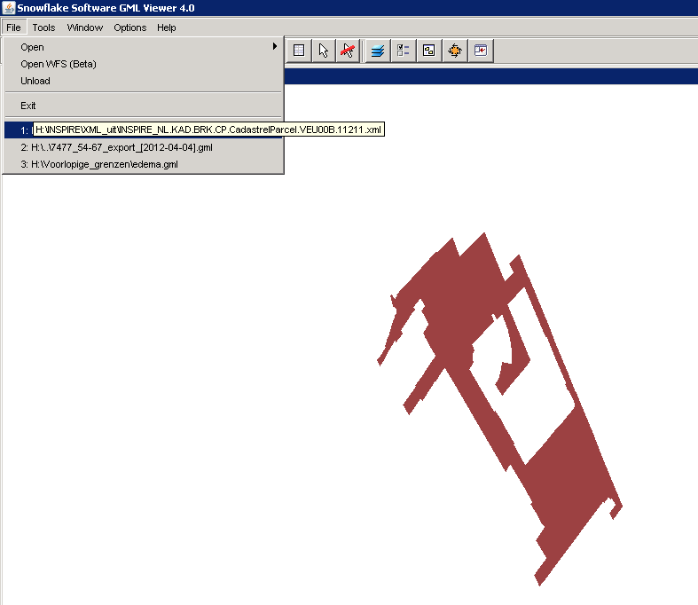

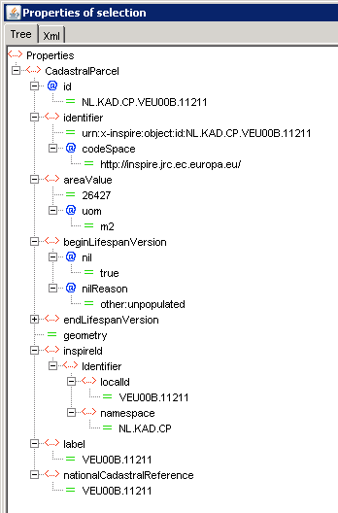

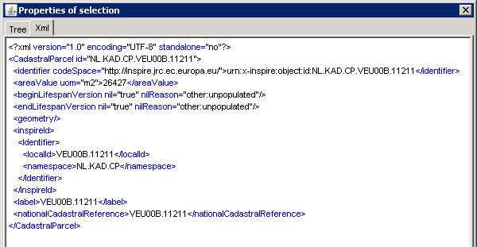

Zelfde bestand in QGIS:

